

ВВОДНЫЙ УРОК

Измеряем биологический возраст
Биологический возраст, или Возраст развития — понятие, отражающее степень морфологического и физиологического развития организма. Введение понятия «биологический возраст» объясняется тем, что календарный (паспортный, хронологический) возраст не является достаточным критерием состояния здоровья и трудоспособности человека.
Это определение, взятое из медицинского справочника, наглядно демонстрирует новый - и очень правильный! - подход, который квалифицирует возраст как развитие.
В таком подходе говорить о возрасте можно только с позиции состояния организма, и только так - паспорт к истинному положению дел может иметь только относительное касание.
В этой связи все большую популярность в медицинской среде приобретают специальные замеры по определению ресурсности человеческого организма. Эти замеры производятся по различным методикам, но самая простая из них та, которую я привожу по тексту ниже. Попробовав эту методику на себе, вы узнаете свой возраст – как раз тот, о котором можно говорить как о по-настоящему объективном.
Очень важное замечание: биологический возраст не обладает характеристиками одностороннего движения (как хронологический) – при определенных условиях он легко поддается уменьшению.
МЕТОДИКА ИЗМЕРЕНИЯ БИОЛОГИЧЕСКОГО ВОЗРАСТА.
1. Тест на пульс
Замерьте свой пульс до выполнения упражнения. Затем присядьте 30 раз в быстром темпе. Снова замерьте пульс.

Если пульс повысился на:
0-10 единиц - ваш возраст соответствует 20-летнему человеку.
10-20 единиц - 30-летнему
20-30 единиц - 40 -летнему
30-40 единиц - 50-летнему
более 40 единиц, или же вообще не смогли выполнить приседания до конца - то вам 60 лет и старше.

2. Тест на быстроту реакции
Ваш партнер (можно без партнера) держит линейку длиной 50 см на отметке "0" вертикально вниз. Ваша рука находится примерно на 10 см ниже конца линейки, и, как только партнер (или левая рука) отпускает линейку, правая рука пытается линейку поймать. Одно условие: ловите не всей ладонью, а большим и указательным пальцами.
На каком сантиметре поймали линейку?
Если вы схватили линейку на отметке 20 - ваш биологический возраст составляет 20 лет,
на отметке 25 см - 30 лет,
на отметке 35 см - 40 лет,
на отметке 45 см - 60 лет.

3. Тест на подвижность
Наклонитесь вперед (можно слегка согнуть ноги в коленях) и попытайтесь ладонями коснуться пола.
Если вам удалось положить ладони полностью на пол - ваш биологический возраст между 20 - 30 годами.
Если вы коснулись пола только пальцами - вам около 40 лет.
Если вы руками достаете до голеней - вам около 50 лет.
Если вы дотянулись только до коленок - вам за 60 лет.
4. Тест на балансирование
С крепко зажмуренными глазами (важно!) встаньте на правую или левую ногу. Другую поднимите примерно на 10 см от пола. Начинайте считать по образцу: и раз, и два, и три.
Если вам удалось устоять:
30 секунд и более - ваш возраст соответствует 20-летнему человеку,
20 секунд - 40-летнему,
15 секунд - 50-летнему,
менее 10 секунд - 60-летнему и старше.
5. Тест на упругость кожи
На 5 секунд ущипните большим и указательным пальцами кожу на тыльной стороне кисти руки. Кожа немного побелеет.
Засеките, сколько времени потребуется, чтобы кожа (белое пятно) приобрела прежний вид:
5 секунд - вам около 30 лет,
8 секунд - около 40 лет,
10 секунд - около 50 лет,
15 секунд - около 60 лет.
6. Тест на гибкость суставов
Закиньте обе руки за спину и попытайтесь на уровне лопаток сцепить пальцы в "замок".
Если вы:
С легкостью сделали это - ваш возраст 20
Лишь коснулись пальцами - вам 30 лет
Если руки только приблизились, но не прикоснулись - вам 40 лет
Если вы не смогли завести руки за спину и сблизить их – вам больше 60 лет.
А теперь сложите все свои результаты и разделите полученную сумму на 6.
Эта среднеарифметическая величина и будет вашим биологическим возрастом.
Если вам не удалось выполнить один из тестов, разделите результат на 5.

Обрадовались цифре? Или она вас огорчила?

В любом случае не стоит с ней соглашаться как с окончательной и необратимой.
ЭТОЙ ЦИФРОЙ МОЖНО УПРАВЛЯТЬ!

И как раз этим мы и займемся на курсе «ПЕРЕСТАНЬТЕ СТАРЕТЬ!».

От автора.

Экспресс-курс «Перестаньте стареть!» является частью комплексной программы под названием: «ЗАЩИТИСЬ ОТ СТАРЕНИЯ!».

В рамках представления этой масштабно протестированной и показавшей по-настоящему наглядные результаты программы экспресс-курс «Перестаньте стареть!» предлагается как своеобразный тест-драйв – чтобы вы смогли (хотя бы в первом приближении) оценить действенность методов омоложения, с которыми вы прямо сейчас познакомитесь и (я надеюсь) примените на себе.

ПРОГРАММА
ЗАЩИТИСЬ ОТ СТАРЕНИЯ!
Состоит из 2-х этапов:
Этап 1. Курс "Перестаньте стареть!"
Этап. 2. Тренинг "Секретные способы омоложения"

ЭТАП 1.
БЕСПЛАТНЫЙ КУРС
"Перестаньте стареть!"

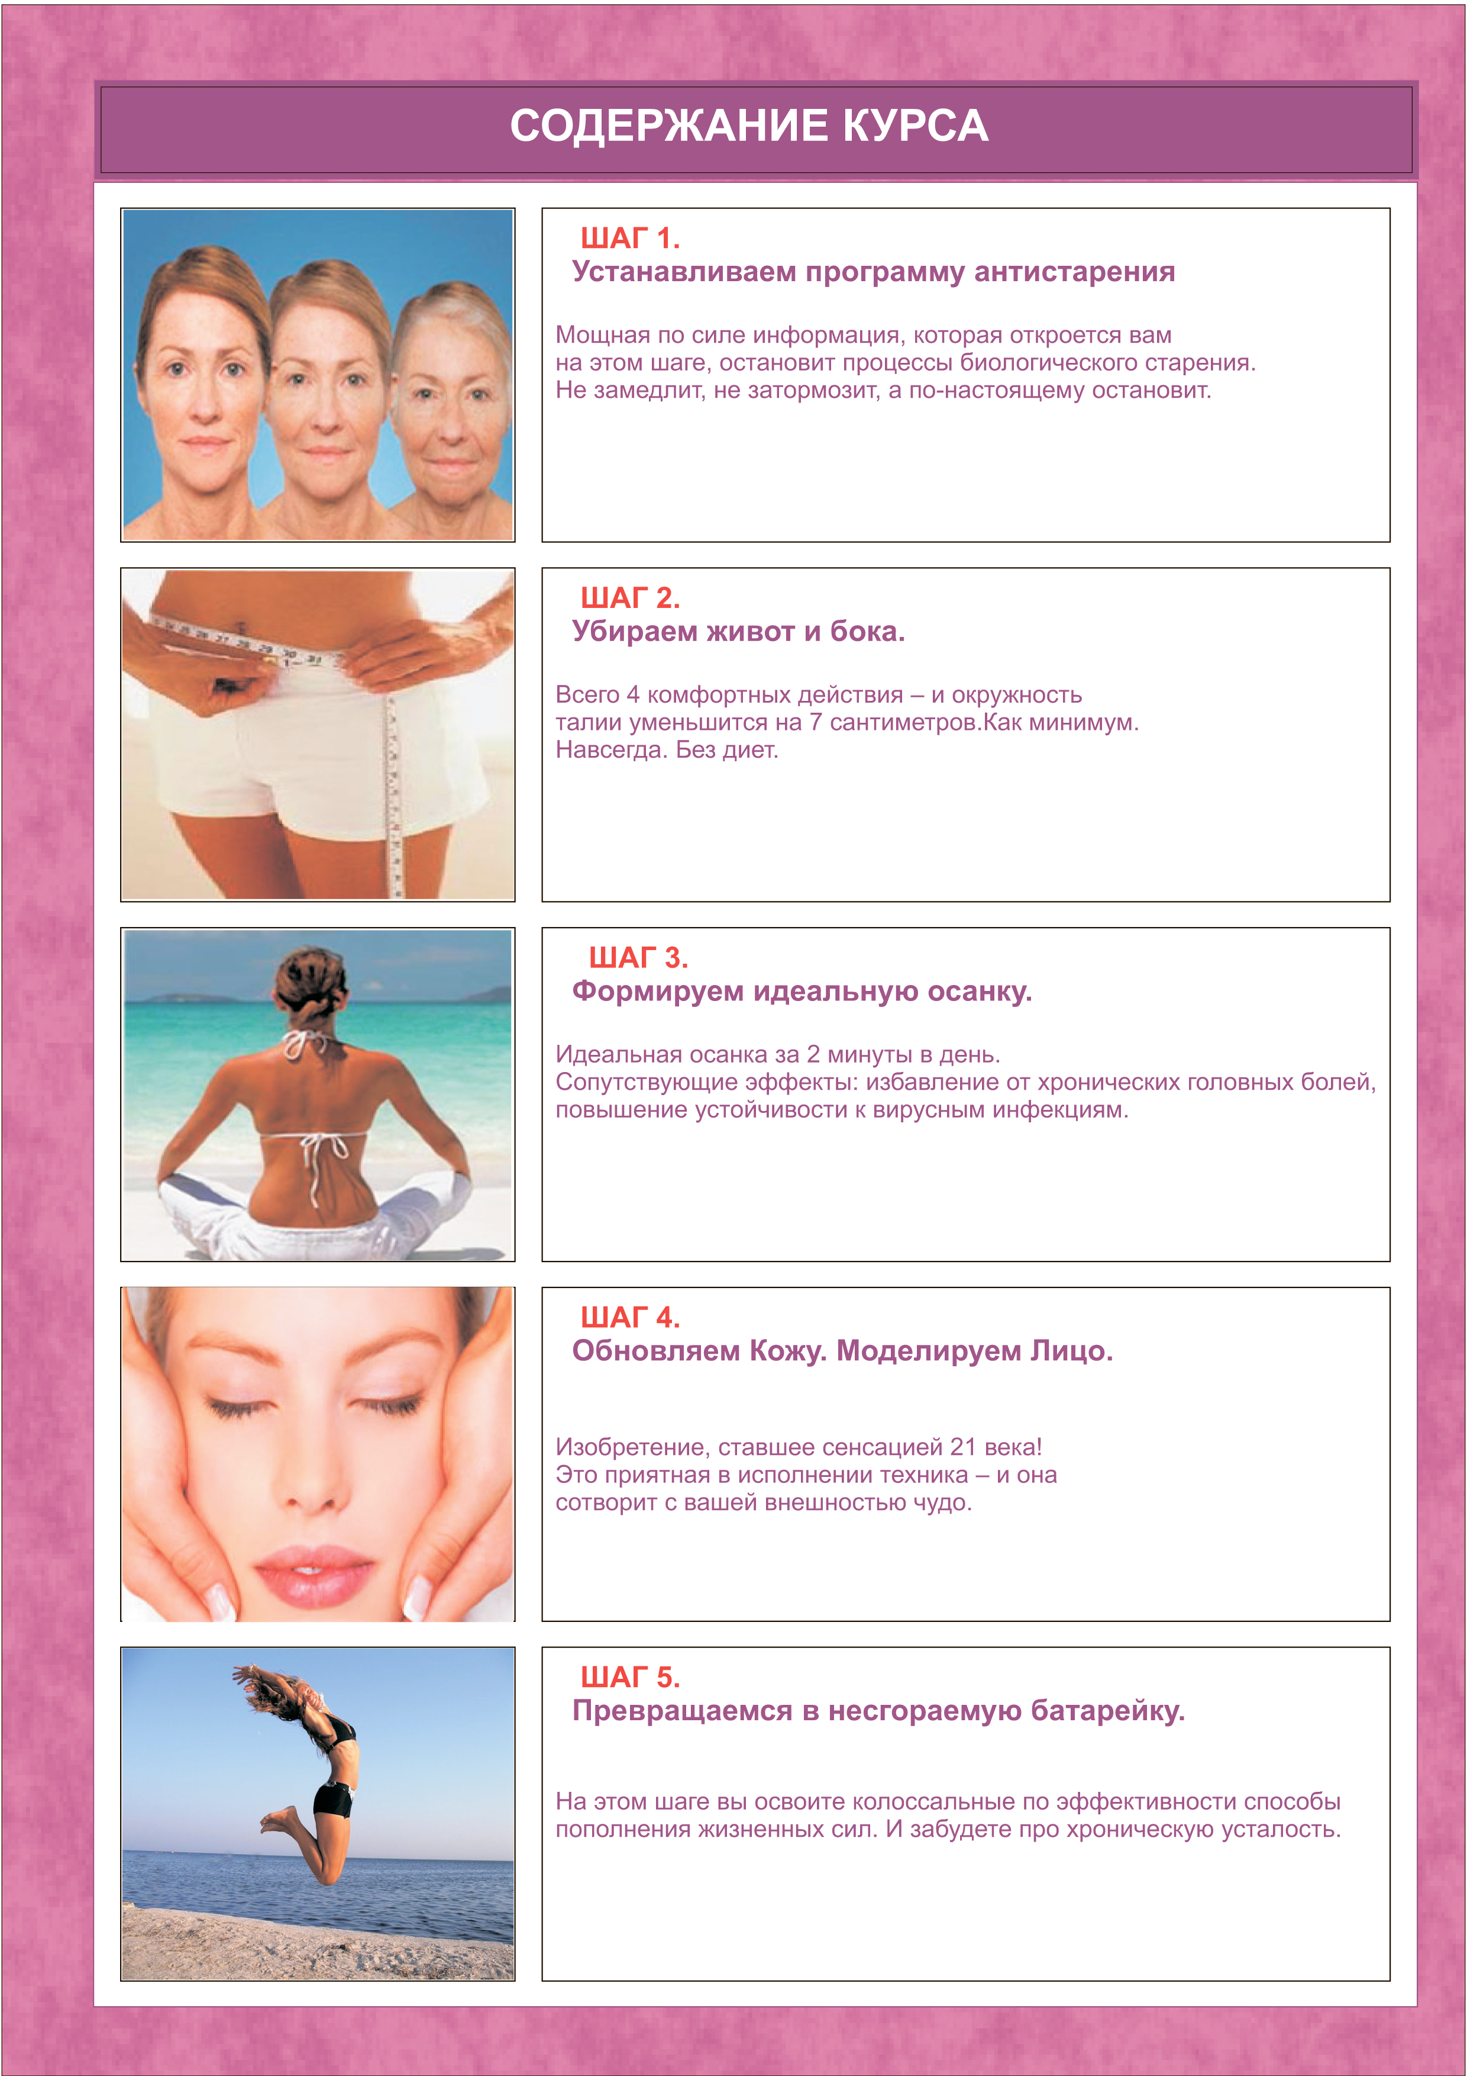

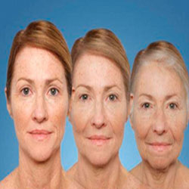

Курс ведет автор Системы

«Психоэнергетическая косметология»

Марта Николаева-Гарина

УРОК ПЕРВЫЙ
Устанавливаем программу антистарения
или
главная причина, по которой омоложение неизбежно

Для начала вопрос:
знаете ли вы, почему наступает старость?
Вы наверняка скажете, что это заложено в программе любого живого организма. Мол, ничего тут не попишешь, таков закон природы, и схему:
рождаемся – созреваем – старимся – умираем - изменить нельзя.
Это можно было бы принять за ответ, если бы не вот это древнее знание ( я его немножко адаптировала к современному стилю языка):
Единственная причина наступления старости состоит в том,
что ее принято считать естественным этапом жизненного цикла.
«Принято считать» – это из оперы о коллективном опыте. А как он складывается, этот опыт? Да элементарно: повторяешь все, что делает большинство – и обеспеченно становишься кирпичиком незыблемого здания коллективного опыта! Ну разве не так?
А между тем, никогда не была секретной следующая информация:

Скорость обновления органов тела:

Кожа – 5 дней;
Желудок – 5 дней;
Печень – 40 дней;
Скелет – 90 дней;

98% атомов, составляющих человеческое тело,
заменяются новыми ЕЖЕГОДНО.

Мы рождаемся заново каждый год!

Ну куда бы с добром взять это знание и заменить им это безысходное убеждение о неизбежности старения! Ведь это обеспечит полный переворот привычного коллективного предствления и позволит использовать заложенный в нас ресурс (а он, к слову, составляет 160 активных лет) на полную катушку! Правда же, здорово?

Но пока о массовом перевороте привычных представлений речь, увы, не идет.
А что мешает сделать такой переворот лично для себя?

Да ничего не мешает, нет никаких для этого препятствий.
Надо только немножко притушить в себе огонь стадного чувства и окунуться в жизнь, твердо зная, что добрая половина фазы роскошной зрелости еще впереди.
А там будет видно - может, и значительно больше.

Предвижу вопрос: если тело ежегодно возрождается, то почему оно не молодеет?

А действительно: почему, ежегодно получая комплект новых клеток, тело ведет себя так, будто это неправда и никакого «переоснащения» не происходит?

На этом вопросе как раз и замыкается круг внешне безысходной схемы, из которой так трудно выбраться. Но можно.

Дело в том, что новые клетки, попадая в среду сознательной установки «старость неизбежна», безоговорочно подчиняются этой программе. Новые клетки, как дети, безупречно вписываются в любые «предложенные обстоятельства» и мгновенно перенимают любую модель поведения: если окружение молодое, то клетки развиваются по молодой программе, а если вокруг сплошной «дом престарелых», то и нет никакого развития – похромали в общем строе, воспитали ущербное потомство и померли.

Понимание механизма поведения новых клеток дает нам в руки ключ, который способен открыть хранилище наших истинных ресурсов, а не надуманных и не навязанных коллективным псевдоопытом. И тогда без труда становится понятно:

признаки старения проявляются только там,
где их ждут.

И что делать, спросите? Как уберечься от очевидного, когда все вокруг демонстрируют неизбежность старения?

Ну во-первых, не все, а во-вторых, имеющиеся исключения – это не что иное, как существующий и работающий механизм, который можно использовать – было бы желание.

Укрепить свое желание не поддаваться общим шаблонам – а значит заблокировать свою программу старости – совсем просто.

Практическая часть урока.

1. Возьмите чистый лист бумаги или откройте новый документ Word
2. Напишите заголовок: Я обновляюсь постоянно, потому что:
3. Перепишите (скопируйте) список «Скорость обновления органов тела» (см. по тексту выше)
4. Теперь прочтите весь созданный вами текст 3 раза (не просматривайте, не сканируйте с торопливостью, а читайте так, как если бы учили наизусть)
5. Закройте глаза и повторите весь текст от слова до слова (если пришлось подглядывать, то повторите пункт 4)
6. А теперь определите такое место для текста, чтобы он всегда оставался рядом с вами (рабочий стол, сумочка, кошелек, косметичка, карман на одежде – все равно – лишь бы текст регулярно попадался вам на глаза)

Когда все будет готово, считайте, что ваша персональная программа радикального омоложения создана.

Чтобы программа начала действовать, ее необходимо установить.
Ничего сложного делать не придется. Вот смотрите:

- Произносите текст программы перед тем как уснуть (вот как повернетесь на любимый бочок, так и произнесите) – всего один раз непосредственно перед сном;
- Произносите текст программы сразу после сна (еще не вставая с кровати) – всего один раз перед тем как вступить в новый день.
- Произносите текст программы днем (например, перед обедом) – тоже один раз (но только не забывайте)

И так 10 дней. Этого вполне достаточно, чтобы ваш организм вас услышал и вспомнил природную программу масштабного обновления.
(я не стану морочить вам голову, как именно это происходит – это сложное взаимодействие нейронов мозга, в результате которого внешняя команда неизбежно превращается в целевую программу внутренних процессов.)
Через 10 дней процессами вашего организма станет управлять ваша новая сознательная установка: «Я обновляюсь постоянно»
Надо ли объяснять, что за этим последует?
Если все-таки надо, тогда так:
Ваш организм вернется к программе развития.
И знаете, почему?
Потому что власть сознания над телом безгранична.

И вы в этом непременно убедитесь. Совсем скоро.
(если, конечно, прилежно пройдете практическую часть этого урока).
В помощь установке программы предлагается специальный сеанс.
Прослушайте его 3 раза, делая 2-дневные перерывы между сеансами.
Кликайте сюда: http://to-buybook.ru/gipnoz.html

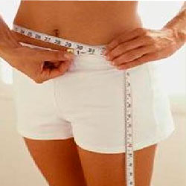

Курс ведет автор Системы

«Психоэнергетическая косметология»

Марта Николаева-Гарина

УРОК ВТОРОЙ
Убираем живот и бока

Чтобы убрать лишний жир на животе и боках, не нужно садиться на диету – в этом (для этой цели) нет никакого смысла: от диет живот не исчезает, а обвисает. Становится желейным и дряблым – что очень заметно даже под одеждой. И смысл тогда мучить себя диетами?

К тому же диеты:
1. Никогда не приносят устойчивых результатов
2. Всегда угрожают эмоциональному равновесию
3. Провоцируют дальнейшее увеличение веса
Диеты, если они составлены не специалистами или если они применяются без контроля специалиста – это угроза вашему здоровью. И не машите на меня рукой – это так. И никак иначе.

Нельзя также приветствовать те методы, которые не учитывают специфики физиологических процессов (липосакция, например), потому что они
действуют вопреки организму, а не на его благо – а значит, подрывают здоровье.
Словом, не следует применять что-то, чего не понимаешь – это большой риск. И чаще всего, риск неоправданный.

А между тем, чтобы избавиться от жировых излишков на животе и на боках, достаточно понять, откуда они взялись – и тогда дело за малым.

А чтобы понять, сначала представьте себе свой тонкий кишечник (он начинается сразу же после желудка): полая трубка длиной 5 метров, завернутая змейкой.
Представили метры, свернутые в районе живота?
Поняли, какой крутой маршрут приходится проходить пище, попавшей в желудок?

Еще надо представить, что в норме кишечник абсолютно чист, потому что в нем нет микроорганизмов – ни полезных, ни вредных. Подчеркиваю: в норме. Это когда кишечник способен самостоятельно выводить из себя все, что переварил.

Но пища, которую мы едим, довольно быстро (уже к подростковому возрасту) эту норму нарушает – увы, здоровый кишечник сохраняют только сыроеды. И больше никто.

Тяжелее всего приходится тем кишечникам, которые достались любителям мучного. И тут без комментариев – клейстер он клейстер и есть. Он липнет к стенкам кишечника и на выход не торопится.

И что происходит, как думаете? Ну конечно: засорение. Но это еще полбеды. Эта «накипь» на стенках – совсем не безвредная. Она не просто прилипает, она ведь еще и жить продолжает!

И в общем, это не удивительно: в такой идеальной среде, каковой является внутриорганизменная среда, живет и процветает все, что может жить и процветать – в том числе и отработанная пища. Она, оставшись на стенках кишечника, мгновенно заводит в себе бактерии, и они с большим удовольствием начинают жить и давать огромное по численности потомство. И очень сильное потомство. Настолько сильное, что организм, поборовшись какое-то время, начинает защищаться.

Чем, как думаете, защищается организм? Совершенно верно – жировыми клетками. Это очень мощный щит. (И не только от бактерий).
Организм в целях защиты выращивает водную и жировую прослойку и обволакивет ею (в первую очередь) все наиболее значимое: желудок, печень и детородные органы.
Прослойка принимает все яды на себя, тем самым давая органам работать.

Практическая часть урока

Шаг 1. Очищение кишечника.
Методики очищения делятся на 2 группы: радикальные и деликатные.
В этом курсе применяется деликатная методика.
Потребуется горячая вода. И больше пока ничего.

Схема следующая:
- 1 стакан горячей* воды выпить мелкими глотками утром натощак
- 1 стакан горячей воды выпить мелкими глотками через 2 часа после обеда
- 1 стакан горячей воды выпить мелкими глотками за час до ночного сна
- И так 10 дней
*Температура воды – 85-90 градусов.

Как только вы очистите кишечник, линия обороны от кишечных бактерий – жировая прослойка – стремительно начнет таять, и в течение 2-4 недель растворится до 10% излишней жировой ткани. А перистальтика улучшится настолько, что вы это непременно заметите: стул станет регулярным и обильным – каким он и должен быть в норме.

Идем дальше.
Итак, если принять излишек жира за 100%, то после первого шага останется убрать еще 90%. Для этого нужно будет сделать шаги 2, 3 и 4.

Шаг 2. Уничтожение паразитов

Паразиты бывают 4 видов:
1.Гельминты (круглые и ленточные черви)
2.Простейшие (одноклеточные организмы)
3.Психические паразиты («застрявшие» эмоции, питающие все хронические заболевания)
4. Энергетические паразиты.

Для нашей сегодняшней цели необходимо заняться первыми двумя – то есть паразитами, обитающими в физическом теле. Именно они отнимают у нас энергию, а чтобы мы ее все-таки пополняли (жить-то паразитам охота), они заставляют нас есть сладкое – в качестве самого быстрого средства пополнить энергетические запасы. А заодно и жир.
Считается, что жир у сладкоежек формируется как следствие неотработанной энергии. В этом есть доля правды, но основная причина состоит все-таки в том, что сладкоежки – всегда жертвы паразитов (это паразиты, а не сладкоежки так любят сладкое), а при наличии паразитов действует все та же схема защиты: организм формирует жировую прослойку, чтобы защитить органы. Словом,
чем больше всякой нечисти, тем толще водно-жировая прослойка
Методика избавления от паразитов:
1 стакан настоя пижмы каждое утро после завтрака (1ст. ложка сухой пижмы на 200 мл кипятка, настаивать 10 минут)
1 зубчик чеснока во время обеда (заешьте веточкой петрушки – и запаха не будет совсем)
И так 10 дней
Когда вы избавитесь от паразитов, то утратите еще 20% (бывает, что и 30%) жировой ткани – это неизбежно, потому что вашему умному организму совсем не интересно душить органы жиром, просто при наличии угрозы(паразиты, болезнетворные бактерии) он из двух зол выбирает меньшее.

Когда вы уберете эту угрозу, то от вас уже ничего не потребуется – жир станет уходить сам по себе, в соответствии все с той же программой защиты (теперь уже от угрозы удушья органов).
Очень приятное следствие шага 2 – коррекция пищевого поведения.
Вы заметите, в частности, что болезненная зависимость от мучного и сладкого постепенно (а иногда и стремительно) станет ослабевать, а в один прекрасный момент обязательно обнаружите, что совершенно спокойно проходите мимо тортов, конфет и прочего сладенького, без чего ваша жизнь казалась серой. Это означает, что шаг 2 приносит устойчивый результат – жир не вернется.

Шаг 3 и 4 – ускорители процесса. Делая их, вы поможете организму быстрее избавиться от погибающей жировой ткани.

Шаг 3. Гимнастика.
В общем, это и гимнастикой-то не назовешь, потому что делать нужно всего одно упражнение. Колоссальное по эффективности упражнение! Освойте его прямо сейчас – оно простое. Нет, не простое – очень простое. И очень комфортное.
Упражнение называется «Минус 7», и в его названии обозначена абсолютно достижимая перспектива: ваша талия станет значительно тоньше уже через 2, максимум, 3 недели.
(вы понимаете, речь идет о тех случаях, когда эти лишние сантиметры вообще имеют место)
Упражнение «Минус 7»:
Ложитесь на пол и повернитесь на правый бок. Руки за головой. Пальцы в замке.
1. Поверните плечи таким образом, чтобы увидеть потолок.
2. Вернитесь в исходное положение.
3. Повторите пункты 1 и 2 8-10 раз
4. Повернитесь на левый бок и повторите пункты 1, 2, 3

При выполнении поворотов старайтесь не заваливаться на спину – и тогда это будет правильное выполнение упражнения.
Упражнение нужно делать не меньше 2-х раз в день: утром перед завтраком и вечером перед сном (и не раньше, чем через час после ужина)

Если вы уже попробовали исполнить это упражнение, то заметили, как деликатно (но все же заметно) напрягаются области живота и боков. При таком напряжении жировая ткань теряет свою целостность и дробится. В раздробленном состоянии она уже не может жить – и организм ее выводит прочь.
Шаг 3 растворит еще 20% жировой ткани.

Шаг 4. Пояс*
Это великолепное решение, которым осенило спортивных врачей.
За основу этой простой и очень эффективной разработки было взято главное свойство жира: он топится при тепловом воздействии.
Когда на это свойство обратили внимание, то на свет появлись замечательные вещи: пояса, бандажи, шорты, легинсы. Изготовленные из трехслойного материала (каучук, термоткань и нейлон) они обеспечивают отличные результаты.
(На тему воздействия пояса я в свое время провела серию исследований. Пояс действительно дает отличный результат, но когда он используется, что называется, в одиночку, скорость его результативности значительно (почти в 2 раза) ниже, чем когда он применяется в предложенной Вам программе 4-х шагов)
На шаге 4 теряется еще 20% жира.

*Подробнее о применении пояса Вы можете узнать здесь:
http://www.goodbody.ru/vulcan-belt.htm

Вот и вся программа по избавлению от лишнего жира на животе и боках.

И прежде чем эту программу применить, давайте спрогнозируем ее результат. Считаем:
10%(Шаг1)+20-30%(Шаг2)+ 20% (Шаг3)+ 20%(Шаг4) = 70-80%

Итого за 4 шага вы уберете излишки жира (на животе и боках) на 70-80%. Остальное доверьте своему организму – с этими крохами он справится и без вашего участия.

Предвижу вопрос: сколько времени уйдет на сотворение этого чуда?
Опять считаем:

Очищение кишечника: 10 дней
Избавление от паразитов: 10 дней.
Упражнение: 15 дней
Пояс: 15 дней

С учетом того, что все шаги начинаются и выполняются одновременно, получается 15 дней.
Теперь к 15 нужно прибавить цифру, обозначающую скорость перестройки организма (ну а как же: ведь функционирование без угрозы – это совсем другая программа! Ведь потребуется перенастроить все процессы, а на это нужно дать время) Эта цифра вообще-то индивидуальная, но за среднее значение можно смело взять 30.
Итого 45 дней.
Согласитесь, неплохо, особенно для такой комфортной программы, которая обеспечивает:
- Чистый ЖКТ (желудочно-кишечный тракт)
- Выраженную талию
- Плоский живот
- Устойчивость результатов пунктов 1, 2, 3
Есть еще и п.5:
Отсутствие побочных явлений: дряблости, желейности и прочих некрасивостей, сопряженных с потерей излишнего жира.

Словом, если у вас есть живот и бока, которые перестали украшать вашу фигуру, то алгоритм, который все исправит, теперь у Вас в руках.

Дело за малым – начать и сделать 4 шага.

.

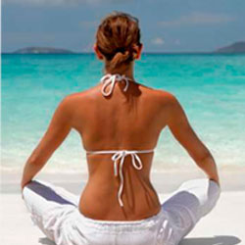

Курс ведет автор Системы

«Психоэнергетическая косметология»

Марта Николаева-Гарина
УРОК ТРЕТИЙ
Формируем идеальную осанку

Надо ли говорить, что позвоночник – основа здоровья?
Если все же надо, то я ограничусь вот этим заявлением:
если Ваш позвоночник не здоров,
то Ваше здоровье под угрозой!
Конечно, это заявление выглядит откровенной пугалкой, но его правомерность укладывается всего в нескольких взаимосвязанных тезисах:
- Позвоночник – и только он! – несет ответственность, чтобы удерживать органы и ткани в том положении, при котором они способны полноценно дышать и питаться.
- Если позвоночник искривлен, то органы не только смещаются, но и деформируются. Это само по себе неприятное событие, но самое опасное в том, что в деформация органов влечет за собой режим дефицита энергиии.
Для всего организма. Для каждой клетки.
- Клетка, в которой мало энергии, все делает вполсилы. И самое ужасное: она дышит вполсилы. Такое ущербное дыхание клеток (и это так понятно!) делает невозможным рождение здорового потомства. Клетки, рожденные в условиях гипоксии (удушья), не могут быть здоровы по определению.
- А больные клетки - что? Да, увы: формируют болезнь органов, тканей, систем – всего, что состоит из клеток. То есть всего организма.
- И круг замкнулся.

И можно продолжать делать вид, что это не так. И думать, что болезни ( не о врожденных заболеваниях речь) возникают не от этого.

Если я вас убедила помочь своему позвоночнику выправиться и полноценно задышать, то будем считать что пора приступать.

Практическая часть урока

Упражнение «Мяч»
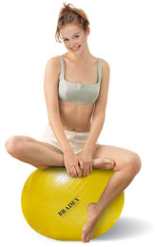
Купите гимнастический мяч и сидите на нем всегда, когда вы дома. Дома сидите только на нем. Даже когда едите - сидите на мяче.
И хотя позвоночник не умеет говорить, вы уже через 10, максимум, 15 дней хорошо поймете, насколько он вам благодарен за такой подарок. Надо только вытерпеть первые три-пять дней – позвоночник, возвращаясь в здоровую позицию, немножко погудит (а низ живота слегка поскулит) – это нормально.

Упражнение «Стена»

Это упражнение настолько простое, насколько и эффективное. Через 15 дней регулярного исполнения вы станете выше на 2-4 сантиметра.
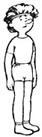
Встаньте прямо, пятки и носки вместе, руки опущены. Выпрямите спину, сблизьте лопатки, подтяните живот. Голова чуть приподнята, глаза смотрят немного выше линии горизонта. Равномерно распределите вес тела.
Обязательные точки соприкосновения со стеной:
- Затылок
- Лопатки
- Ягодицы
- Локти
- Икры
- Пятки
Постойте в этой позе 2 минуты ( трудно будет только в первые три дня), а потом, не отрываясь от стены, сделайте следующее:
- Поднимите согнутую в колене правую ногу и плавно опустите
- Поднимите согнутую в колене левую ногу и плавно опустите
- Отрывая пятки от пола, присядьте 3 раза

Заканчивая упражнение, отойдите от стены и сделайте наклоны:
- В стороны – по 2 раза
- Вперед – 1 раз
- Назад – 1 раз

Упражнение исполняется ежедневно.
Минимальное количество – 2 подхода в день.
Максимум не ограничен.

Это все, что обеспечит идеальную осанку.
Правда же, просто?

Зато как эффективно!
Пробуйте и убеждайтесь!

P.S. На четвертом уроке вы научитесь оттачивать скульпутру лица (и природные черты освободятся от налета складок, жирка и прочих прибретений - брылек, например)

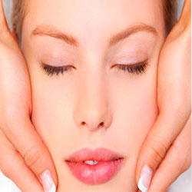

Уроки ведет автор Системы

«Психоэнергетическая косметология»

Марта Николаева-Гарина
УРОК ЧЕТВЕРТЫЙ
Обновляем кожу. Моделируем лицо.

Всем известно, что кожа у японок что надо. Просто выше всяких похвал кожа: шелковистая, упругая, ровная, нежная... Одно слово: фарфоровая.

В общем, сильно повезло японкам с кожей. А нам меньше.
Не знаю, как вы, а я долгое время думала именно так. И обосновывала это «везение» благотворным влиянием окружающей среды – мол, живут у океана, в зоне повышенной соленой влажности (а такой воздух эликсир для кожи), вволю едят рыбу и прочее так богатое йодом и минералами - вот, дескать, и результат.

Но несколько лет назад шоры с моих глаз спали: я обратила внимание на кожу японских мужчин.
И увидела: обычная у них кожа – и ничего примечательного в ней нет. И ничем она не отличается от кожи русского мужчины, американца или, скажем, китайца. И мое убеждение про океан, рыбу, минералы (и тем более везение) мгновенно сгинуло: ведь не может же быть, что природа действует выборочно – женщинам на благо, а мужчинам – ни то, ни сё…

И начались поиски секрета японок. Но искать не пришлось. Потому что все лежало на поверхности… и было всегда известно.

Уверена, что и вам это известно – а я просто всё сейчас напомню.

Первое, что вы хорошо знаете – это что кожа выполняет 2 важные функции:
- Защищает нежные внутренние органы
- Отражает проблемы внутренних органов.
Есть еще выделительная функия, но в контексте сегодняшней темы это не так важно.

Из первого плавно вытекает второе:
Кожа дана нам не для красоты (во всяком случае, не только), а для того, чтобы отчетливо было видно, все ли в порядке с нашим здоровьем, или что-то уже не так.
Функцию индикатора здоровья выполняют также ногти и волосы – и это понятно: они входят в состав кожи.
Третье: на поверхности кожи Природа разместила целую систему специальных точек, которая, будучи задействованной, помогает внутренним органам справляться с различными сбоями. Эти точки так и называются: биологически активные точки.

И наконец, четвертое - самое главное: кожа если и имеет заболевания, то их самостоятельность очень условна. Потому что все кожные заболевания – это всегда следствие внутренних заболеваний.

Это уравнение из четырех элементов приводит к единственно возможному выводу:

Нет смысла терзать уходом кожу – она в этом не нуждается (она нуждается только в очищении). Ухаживать нужно за внтуренними органами – через кожу. А точнее, через расположенные на ней биологические точки.

Именно это и делают японки. И имеют ту кожу, которой завидует весь мир.
И не только «текстуре» кожи завидуют. Морщины и птоз лица в 45-50 лет – нонсенс для японской женщины.
Да что там в 45 – и шестидесятилетняя японка редко когда знает, что такое брыли и губы скобкой. И дряблая шея.

Итак, никакого секрета нет - все лежит на поверхности. Просто мы не видим. Зато верим в массажные линии, в то, что кожу можно растянуть, в то, что неосторожная мимика – причина морщин и складок, в то что кремы способны омолаживать (неизвестно, правда, что), в то что… да мало ли убеждений, которые деньги выкачивают, а желаемого эффекта не дают!

Японки на такое не ведутся. Они твердо знают, что на коже лица находятся выходы главных меридианов организма (это такие каналы, по которым поступает и распределяется жизненная энергия) и что эти меридианы необходимо тонизировать – чтобы обеспечивать поступление энергии в каждый внутренний орган.
Недостаток энергии – главная причина болезней органов и систем. Есть энергия – есть сильный иммунитет и высокая способность отражать напасти, нет энергии – побеждают напасти. Которые отражаются на лице.

Японки понимают, что внтуренние органы, обеспеченные энергией в достаточном количестве, не подведут: не заболеют, не износятся и не собьются в программе самовосстановления.

И что направленная ( и ежедневная) поставка энергии во внутренню среду организма обеспечивает в нем полный порядок. И как раз этот порядок и отражается на лицах подавляющего большинства японских женщин.

И этот порядок, к слову, обеспечивает долголетие. Япония – мировой лидер по количеству долгожителей (а японцы, кому за 100 лет, уже не считаются в Японии экзотикой)

Это была теория.

Практическая часть урока
Чтобы встать на путь радикального обновления кожи (и кстати, моделирования лица) по образцу японских женщин, нужно сделать всего 2 подготовительных шага:
- Приготовить эликсир
(по эффекту это и вправду расчудесный эликсир, и действует он не только на кожу)
- Освоить специальный прием – технику Шиацу .

Готовим эликсир.
Нужно взять: 1 столовую ложку помолотого в муку овса*, 1 столовую ложку виноградного (или персикового) масла, 1 чайную ложку сахара и ½ чайной ложки яблочного уксуса.
*овес желательно брать не в хлопьях, а в зернах

Приготовление:
В качестве емкости лучше взять стеклянную или керамическую плошку.
Сначала насыпьте овес и налейте в него горячую воду до образования густой кашицы. Потом овсу надо дать набухнуть, но чтобы не ждать, можно поставить плошку в СВ -печь на 2-3 секунды – чтобы кашица стала вязкой.
В кашицу, размешивая, добавьте оставшиеся ингридиенты.

Вообще-то японки используют другое средство – мусс на основе хлопковой массы, – но вне Японии этот мусс найти проблематично. Да и не нужно искать – предложенный эликсир ничем не уступает японскому средству.
.
Осваиваем технику Шиацу.
Здесь я предложу 2 этапа:
1-ый этап: изучить схему и освоить необходимые точки на своем лице.
2-ой этап: посмотреть видеоролик и научиться приемам Шиацу.

Перед просмотром видеоролика умойтесь и нанесите эликсир на лицо.
И прикройте чем-нибудь грудь и колени. И, если есть такая возможность, сядьте на гимнастический мяч.

Но прежде чем приступить, изучите, пожалуйста, вот это:
Показания и противопоказания методики Шиацу.
Показания: заболевания нервной системы (неврит лицевого нерва, невралгия тройничного нерва, невралгия затылочного нерва, радикулит, плекситы, спастические и вялые параличи, неврастения, мигрень, невралгия и неврит наружного нерва бедра, сексуальный невроз, ночное недержание мочи), заболевания сердечно-сосудистой системы (гипертоническая болезнь, гипотония, стенокардия, облитерирующий эндоартериит, варикозное расширение вен), заболевания органов дыхания (пневмония, плеврит, бронхиальная астма и др.), заболевания желудочно-кишечного тракта (гастрит, язвенная болезнь желудка и 12-перстной кишки, колит, энтероколит), повреждения опорно-двигательного аппарата, не требующие оперативного лечения.
Противопоказания: заболевания, требующие оперативного хирургического вмешательства, инфекционные заболевания, кожные заболевания воспалительно-аллергического характера, общее тяжелое состояние, острая стадия туберкулеза, злокачественные и доброкачественные новообразования, капилляротоксикоз, изменения сосудов, сопровождающиеся образованием гематом.

Схема и видеоролик здесь: http://www.to-buybook.ru/urok4.1.html

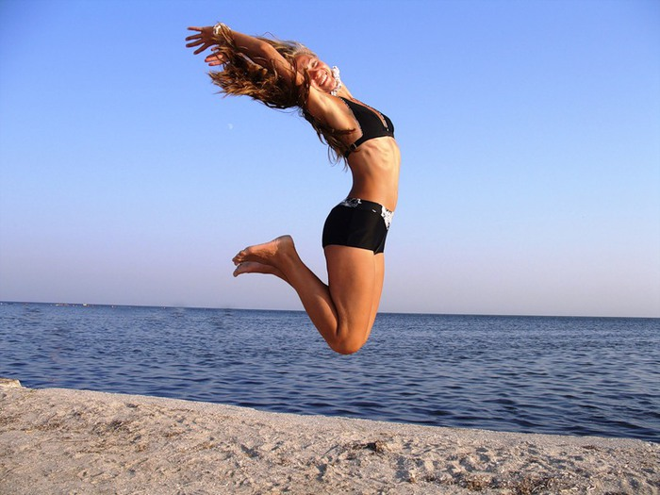

Курс ведет автор Системы

«Психоэнергетическая косметология»

Марта Николаева-Гарина

УРОК ПЯТЫЙ
Превращаемся в несгораемую батарейку

Вряд ли вы сомневаетесь, что усталый вид, изможденное лицо и натужная походка – признаки, не совместимые со здоровьем.
Про красоту вообще говорить не приходится – женщина (да и мужчина тоже), имеющие вид, будто баржу в одиночку тянут, гармонией не блещут.
Да, увы: ритмы нашей жизни нас не украшают. А еще говорят, что движение – это жизнь…
Все так, конечно… но почему тогда это суматошное движение приносит не полнокровную жизнь, а хроническую усталость? И почему утро уже не так радует? И откуда это неистребимое чувство белки в колесе? И что сделать, чтобы зарядить в себе ту батарейку, которая когда-то работала бесперебойно?
По большей части, эти вопросы о причинах хронической усталости. И я предлагаю их найти.
Найдем причины – значит, найдем и то, чем им противостоять. И будем действовать осознанно, а не вслепую.
И будем понимать, что, зачем и как именно все работает – ведь понимание колоссально повышает эффективность действий. Какими бы они ни были.

Итак, уровень жизненной энергии (еще ее называют энергетическим тонусом) – это чуткий индикатор здоровья организма. Точнее индикаторов просто нет.
Если есть хронический дефицит энергии (хроническая усталость), то это прямое указание – в здоровых процессах какой-то сбой.

Что мы обычно делаем в таких случаях? Обычно практикуется 2 сценария поведения:
1ый: идем к врачу, чтобы найти причину упадка сил (Если повезет и правильно определили причину – вылечиваемся и восстанавливаем жизненный тонус)
2-ой (более популярный): стараемся не обращать внимания и продолжать держать ритм (поддерживая себя различного рода стимуляторами – или не поддерживаем, а действуем исключительно на силе слова «надо»).

Критики по поводу перечисленных сценариев не ждите – ее не будет. У каждого свое отношение к своему организму – и любое имеет право на жизнь. А у меня нет права никого критиковать.

Я просто представлю на ваше рассмотрение еще один сценарий – с надеждой, что он Вам понравится больше, чем упомянутые.

Но сначала обоснование: почему предлагаемый сценарий имеет такой вид, а не иной. И почему я считаю его гораздо более эффективным, чем первые два.

Есть в математике (да и вообще в науке) такой подход: от частного к общему. Очень полезный подход – он позволяет видеть не с узкого места, а масштабно – в объединенных чертах.

Так вот: если все причины упадка сил объединить по схожим признакам, то мы сразу выйдем на главную (я бы даже сказала - основополагающую) причину снижения жизненной энергии - а значит, поймем причину всех на свете болячек (ну или почти всех).
Итак, главная причина снижения жизненного тонуса укладывается в очень понятную формулу:

напряжение НЕ РАВНО расслаблению

Нужны доказательства? Разумеется, они у меня есть.

Доказательство 1. Если спросить человека, который весь день напролет (или сразу несколько дней) провалялся по-обломовски на диване, то он скажет, что сил у него нет ни на что свете. Что чувствует разбитость, вялость, апатию – и прочие признаки низкого уровня энергии. И этому человеку нельзя не верить – потому что доза расслабления, которую он принял, заблокировала процесс поступления энергии. Почему? Потому что сбился баланс, в котором расслабление должно быть равно напряжению. Результат сбитого баланса – состояние упадка сил.

Доказательство 2. Здесь, как вы поняли, к рассмотрению берется противоположный сценарий, где человек работает по 10-12, а то и 15 часов в сутки.
И неважно, где он так себя истязает: на работе, дома, на благо ближних… (кстати, и неважно, как надрывается: физически или умственно).
Для сущей правдивости образа трудоголика нужно добавить еще одну немаловажную деталь: он если и имеет представление про то, как требуется отдыхать от трудов, то категорически не умеет это применять. Он даже посидеть спокойно не может. Не говоря уже про полежать и расслабиться – этого навыка у него просто нет.
У т р а ч е н.
Каков результат? Ну конечно - тот же, что и в первом сценарии. Только результат этот уже хронический - ведь ленивец может встать и начать что-то делать - и тогда баланс восстановится. Трудоголику восстановить баланс значительно сложнее.

Прежде чем перейдем к следующему абзацу, хочу согласовать с Вами понятия «напряжение» и «расслабление».
В сегодняшней теме я эти понятия использую в таких значениях:
Расслабление – это накопление энергии
Напряжение – это трата энергии
А теперь посмотрите это:
К напряжению (когда мы тратим энергию) относится следующее:
- Недостаток сна (меньше 6 часов)
- Избыток сна (больше 10 часов)
- Гнев и глухое раздражение
- Неприязнь (навязчивое и весьма стойкое чувство к человеку или группе людей)
- Обида
- Тревога, страх
- Суетливость (это когда при больших затратах движений мало продуктивного результата)
- Пустые разговоры (те, которые мы поддерживаем от нечего делать или, к примеру, из приличия)
- Осуждение (колоссальные затраты!!)
- Зависть (убийственные затраты энергии!!!)
- Переедание (особенно, если пища жареная, старая (или подгоретая)
- Нахождение под прямыми лучами солнца (если больше 20 минут и с открытым телом, то если не отдохнуть – значит, отнять энергию у органов – сердца, в первую очередь)
- Курение (курильщики знают это чувство вялости, но часто и не распознают его как следует – забыли, что такое норма энергии)
- Алкоголь (буквально призван обесточивать – таков химический состав)
- Торопилвые перекусы (еда на ходу – и это так понятно! – забивает желудок кое-как прожеванной пищей, и он, чтобы переработать все эти куски, тратит громадное количество энергии)
- Физические нагрузки (в т.ч. динамические тренировки)
- Умственные нагрузки
Примечание.
Обратите внимание, что основные энергозатратные факторы находятся в эмоциональном поле. Физические и умственные нагрузки квалифицируются как благоприятные – и это понятно: одни питают тело кислородом, а другие – тренируют мозг. Именно поэтому эти виды нагрузок не требуют особенных восстановительных мероприятий – организм выполняет их автоматически.

К расслаблению (когда мы накапливаем энергию) относится следующее:
- Сон (7-9 часов)
- Транс (медитация)
- Дыхательные упражнения
- Энергетическая гимнастика (вот как ни странно, это расслабление – и на уровне внутренней среды)
- Молитва
- Нахождение в храме
- Уединение ( уединение колоссально восстанавливает силы!)
- Визуализация цвета
- Неспешная прогулка
- Плавание
- Питье воды
- Прослушивание классической музыки (и особенно в этом смысле ценна органная музыка)
- Ароматы (запахи леса, моря, поля, эфирных масел)
- Массаж
- Акупрессура
- А еще знаете что? Мы накапливаем энергию, когда искренне кем-то восхищаемся!
- И конечно, п р о щ е н и е – от него возврат растраченной на обиду энергии приходит в двойном объеме (и если Вам хотя бы раз удалось кого-то искренно простить, Вам это хорошо известно)
- И БЛАГОДАРНОСТЬ. (вот поверьте, я проверяла силу благодарности – и делала это расчетно: измеряла результаты. И знаете… Да нет, я и сама толком не знаю: возможно, в этом задействована биохимия мозга – иных логических объяснений тому, что люди, практикуя только благодарность, вытаскивали себя из финансовых ям и больничных кроватей, я просто не нахожу…)
Доказательно-теоретическая часть окончена.

Практическая часть урока
Вашему вниманию предлагается простая в исполнении и очень эффективная методика.
Методы пополнения энергии строго подобраны под ситуации – поэтому формула: напряжение = расслаблению – соблюдается безупречно – ноль-в-ноль.
Выберите из списка те ситуации, в которых оказываетесь чаще всего, освойте способы их нейтрализации – и уже через 10-15 дней (самое большее – месяц) Вам удастся забыть, что это такое: усталость. Тем более хроническая.
Методика пополнения жизненной силы здесь:
http://www.to-buybook.ru/urok5.1.html

ЭТАП 1:
ЭКСПРЕСС-КУРС
«ПЕРЕСТАНЬТЕ СТАРЕТЬ!»
ОКОНЧЕН.

Продолжение:

ЭТАП 2.
ТРЕНИНГ
"Секретные способы омоложения"
Эта методика – колоссальное открытие
Именно ОТКРЫТИЕ.
И точно КОЛОССАЛЬНОЕ.
В ТРЕНИНГ-комплекте вы найдете готовую программу практических действий, и они представлены так полно и так доходчиво, что полнее и доходчивее просто некуда.
Электронный формат ТРЕНИНГ-комплекта содержит в себе не только текстовые инструкции. В нем есть аудио- и видеоролики, а также комплект лучших книг – мировых лидеров спроса.
Это решение создает осязаемое чувство, что рядом находится тренер.
В методике представлены только надежные способы, и они действительно работают!
Не верите?
Мы тоже поначалу были скептиками, но женщины издательства не просто редактировали и оформляли методику. Они на нее запали! И теперь они цветут, а мужчины издательства утратили скепсис.
И cамое главное!
Секрет колоссальной эффективности представленной методики заключен в уникальной и совершенной формуле! Методы, применяемые по этой формуле, приносят не простой результат.
Этот результат – потрясающий!
Почему методика подается так необычно – в тренинг-комплекте? Потому что это набор методов, из которых, руководствуясь специальной формулой, легко можно составить собственную программу.
И не одну программу, а несколько: для ежедневного применения, для экспресс-ухода, для восстановления после болезней, для фронтального воздействия, для избавления от локальных проблем – методика способна работать практически под любой запрос.
ТРЕНИНГ-комплект
«Секретные способы омоложения»-
это :



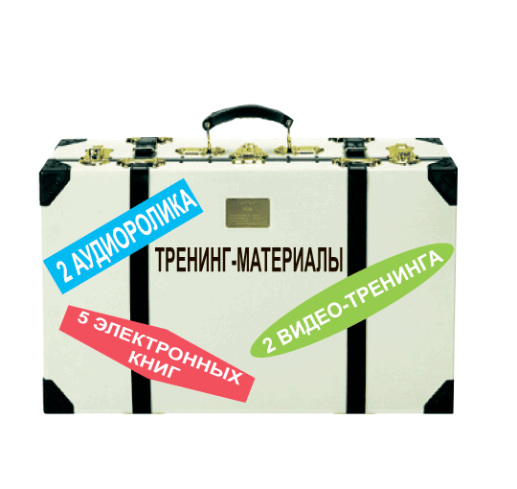
+ +

И ЭТО ЕЩЕ НЕ ВСЕ!!!
ПОДАРОК:



Колоссальная

техника подтяжки лица!

ПРИОБРЕСТИ:
http://psenko.ru/ak/r.php?idg=12&idp=5435

Подробное содержание тренинг-комплекта:

Книга 1.
«Секретный Алгоритм омоложения»

ОГЛАВЛЕНИЕ

РАЗДЕЛ 1. ВВЕДЕНИЕ.. | 2
1.1. Рассказ о том, как опасно про себя забыть (грустная история из жизни) | 2
1.2. Как пожилые женщины превращаются в… ухоженных пожилых женщин | 8
1.3. Алгоритм омоложения, который работает | 10
1.4. Все у вас получится | 12
РАЗДЕЛ 2. ЧЕМ СТЕРЕТЬ СЛОИ ВОЗРАСТА | 13
Практическое руководство | 13
2.1. Подводные камни, или как обходить препятствия | 14
2.2. Десять шагов в три этапа | 17
ПОДГОТОВИТЕЛЬНЫЙ ЭТАП | 19
ЭТАП 1. ОЧИЩЕНИЕ | 20
ШАГ 1 | 21
ШАГ 2 | 22
ШАГ 3 | 25
ЭТАП 2. ПИТАНИЕ | 27
ШАГ 4 | 27
ШАГ 5 | 30
ШАГ 6-7 | 34
ЭТАП 3. ЗАЩИТА | 36
ШАГ 8 | 37
ШАГ 9 | 39
ШАГ 10 | 41
РАЗДЕЛ 3. «ДО» и «ПОСЛЕ» | 45
3.1. На какие результаты нужно настраиваться? | 45
3.2. Выдержка из дневника самонаблюдения. | 46
В качестве заключения | 49

Книга 2.
"Секретные способы омоложения"

ОГЛАВЛЕНИЕ

ФИЗИЧЕСКОЕ ТЕЛО | 7
Очищение физического тела | 8
Способ 1: Доскональное очищение кишечника | 8
Способ 2: Противопаразитарная программа | 10
Способ 3: Тибетский способ омоложения | 14
Способ 4: Римский способ омоложения | 16
Способ 5: Жиросжигающая программа | 18
Способ 5А: Суперметод от худобы | 21
Питание физического тела | 23
Способ 6: Суперметод подтяжки лица и шеи! | 23
Способ 7: Методика омоложения водой | 25
Способ 8: Кислородная гимнастика | 28
Способ 9: Пульт управления организмом | 32
Защита физического тела | 37
Способ 10: Горячий барьер37
ПСИХИЧЕСКОЕ ТЕЛО | 38
Очищение психического тела | 39
Способ 11: Психоэмоциональная гигиена | 39
Питание психического тела | 42
Способ 12: Самогипноз | 42
Способ 13: Имплантация молодого образа | 47
Защита психического тела | 49
Способ 14: Быстрое лекарство от негативных эмоций | 49
Способ 15: Целебные асаны | 55
ЭНЕРГЕТИЧЕСКОЕ ТЕЛО | 59
Очищение энергетического тела | 60
Способ 16: Священные ритуалы | 60
Питание-защита энергетического тела | 66
Способ 17: Лучший способ исправления осанки | 67
Способ 18 ПИР: Суперметод для позвоночника! | 68
Способ 19: Энергетический заряд | 76
СОВОКУПНОЕ ТЕЛО | 80
Способ 20: Озоновый променад | 81
СКОРАЯ ПОМОЩЬ КРАСОТЕ | 83
5 СЕКРЕТОВ | 84
как быстро привести себя в порядок | 84
Секрет 1: Техника «Биозарядка» | 84
Секрет 2: Техника «ПАЛЬЦЕВЫЙ ДУШ» | 86
Секрет 3: Техника «ГЛУБОКАЯ ОЧИСТКА» | 87
Секрет 4: Техника избавления от отеков | 89
Секрет 5: Надежная формула от кругов под глазами | 91
БОНУС! | 94
Салон на дому | 95
Полная процедура ухода | 95
СУПЕРМАСКИ | 97
СУПЕРМАСКИ ДЛЯ СУХОЙ КОЖИ | 97
СУПЕРМАСКИ ДЛЯ ЖИРНОЙ КОЖИ | 100
СУПЕРМАСКИ ДЛЯ НОРМАЛЬНОЙ И КОМБИНИРОВАННОЙ КОЖИ | 102
В качестве заключения | 104
ТРЕНИНГ-МАТЕРИАЛЫ:

АУДИО:
- Тренировочный сеанс самогипноза
- Омолаживающая музыка
ВИДЕО:
- Видеотренинг по омоложению лица и шеи
- Видеотренинг по омолаживающему массажу лица и шеи
- Видеокурс для позвоночника (колоссальная техника!)
ЭЛЕКТРОННЫЕ КНИГИ – МИРОВЫЕ БЕСТСЕЛЛЕРЫ:
- Кэррол Маджио «Аэробика для лица»
- Джин Шинода Болен. «Богини в каждой женщине»
- Сьюзен Джеффесон. «Бойся. Но действуй!»
- Дипак Чопра. «Идеальная энергия»
- Луиза Хей. «Исцели свою жизнь»
- Эстер и Джерри Хикс "Удивительная сила эмоций"
ПРИОБРЕСТИ
Тренинг-комплект
«Секретные способы омоложения»
можно здесь:
http://psenko.ru/ak/r.php?idg=12&idp=5435

